Наименование:  Тумба под TV Вт408  800х520х665Н | Вт408
Изделие соответствует:  ГОСТ 16371-93 МЕБЕЛЬ, ОТУ | Вт408

СХЕМА СБОРКИ
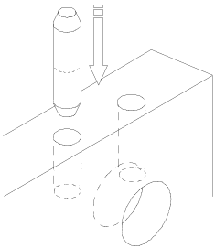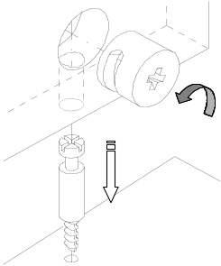
Б
6ф
1ф
А
1
3
4
4
3
2
2
8ф
5ф
4ф
7ф

5

Спецификация деталей Комплектность фурнитуры

Поз. | Наименование | Размеры, мм | Кол-во |  | Поз. | Наименование | Кол-во
1  2  3  4  5 | d.ГВт.01.004.020  d.ГВт.03.003.010  d.ГВт.05.008.010  d.ГВт.05.009.010  d.ГВт.05.010.010 | 800х525  571х416  150х414  464х414  800х420 | 1  2  2  2  1 |  | 1ф  2ф  3ф  4ф  5ф  6ф  7ф  8ф | Болт миниф.34 мм  Заглушка минификса  Ключ/конф.4мм  Конфирмат  Ролик мебел.на платф.40мм  Шкант 8*36  Шуруп потайн.3.5х15  Эксцентрик миниф | 16  16  1  4  4  20  16  16

Порядок сборки
Сборку рекомендуется производить вдвоем. Крепление деталей и фурнитуры производить по имеющимся на щитах отверстиям. В боковины поз.2 и полки поз.3, поз.4 установить эксцентрики поз.8ф так, чтобы стрелочка показывала на направление отверстия (узел Б). В боковины поз.2 установите шканты поз.6ф (узел А). Собрать боковины поз.2 с полками поз.3, поз.4, затянуть эксцентрики поз.8ф. К стенкам боковым поз.2 конфирматами поз.4ф прикрутить дно поз.5. В крышку поз.1 установите болты минификса поз.1ф и присоедините к образовавшейся конструкции, затянуть эксцентрики поз.8ф. К дну поз.5 шурупами поз.7ф прикрутить ролики поз.5ф, вставить заглушки поз.2ф.

Гарантийный срок эксплуатации 18 месяцев со дня продажи мебели.

УКРАИНА г. Харьков ЗАО «Новый Стиль» ул. Комсомольское шоссе, 88
Тел. (+38 057) 752-27-04, 752-27-05, 752-27-06, 752-27-07, 752-27-08 Факс. 751-80-77

